

МИНОБРНАУКИ РОССИИ

Федеральное государственное бюджетное образовательное учреждение высшего образования

**«МИРЭА – Российский технологический университет»**

РТУ МИРЭА

Институт Информационных технологий

Кафедра Математического обеспечения и стандартизации информационных технологий

Отчет по практической работе № 3

по дисциплине «Проектирование и разработка мобильных приложений»

# Выполнил:

Студент группы ИКБО-68-23 Клейменов М.Д.

Москва, 2025 г.

# СОДЕРЖАНИЕ

Оглавление

Выполнил: 1

СОДЕРЖАНИЕ 2

Задание 3

Ход работы 4

1. Реализовать несколько файлов разметки с применением следующих контейнеров: LinerLayout, RelativeLayout, Constraint Layout, FrameLayout 4

2. Реализовать переход между несколькими Activity с передачей данных 11

3. Добавить в проект несколько строковых, размерных, цветовых и drawable ресурсов. Произвести изменение настроек темы. Добавить локализацию на другой язык. 15

Вывод 22

Ссылка на репозиторий: репозиторий 22

# Задание

1. Реализовать несколько файлов разметки с применением следующих

контейнеров: LinerLayout, RelativeLayout, Constraint Layout,

FrameLayout (При желании можно расширить перечень другими

контейнерами). Расположить в файлах разметки различные элементы

управления (кнопки, текстовые поля и т.д.).

2. Реализовать переход между несколькими Activity с передачей данных

(попробуйте передавать данные в определенные поля, а не сообщением, как

в предыдущей практике) и возможностью возврата на предыдущую

страницу.

3. Добавить в проект несколько строковых, размерных, цветовых и drawable

ресурсов. Произвести изменение настроек темы. Добавить локализацию на

другой язык.

# Ход работы

# 1. **Реализовать несколько файлов разметки с применением следующих контейнеров: LinerLayout, RelativeLayout, Constraint Layout, FrameLayout**

Создаём xml с Liner Layout (линейной разметкой), которая выравнивает все дочерние объекты в одном направлении (вертикально или горизонтально)

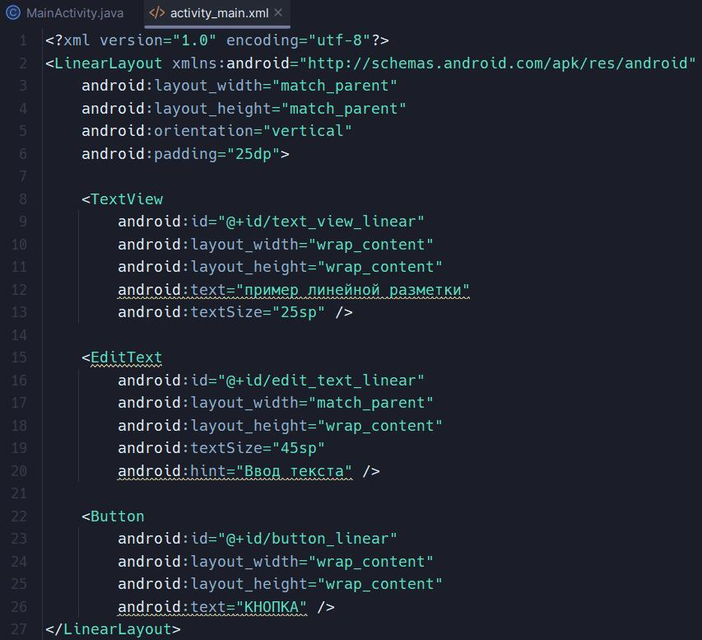Рисунок 1 — линейная разметка

Создаём xml с Relative Layout (относительная разметка), которая позволяет дочерним компонентам определять свою позицию относительно род компонента.

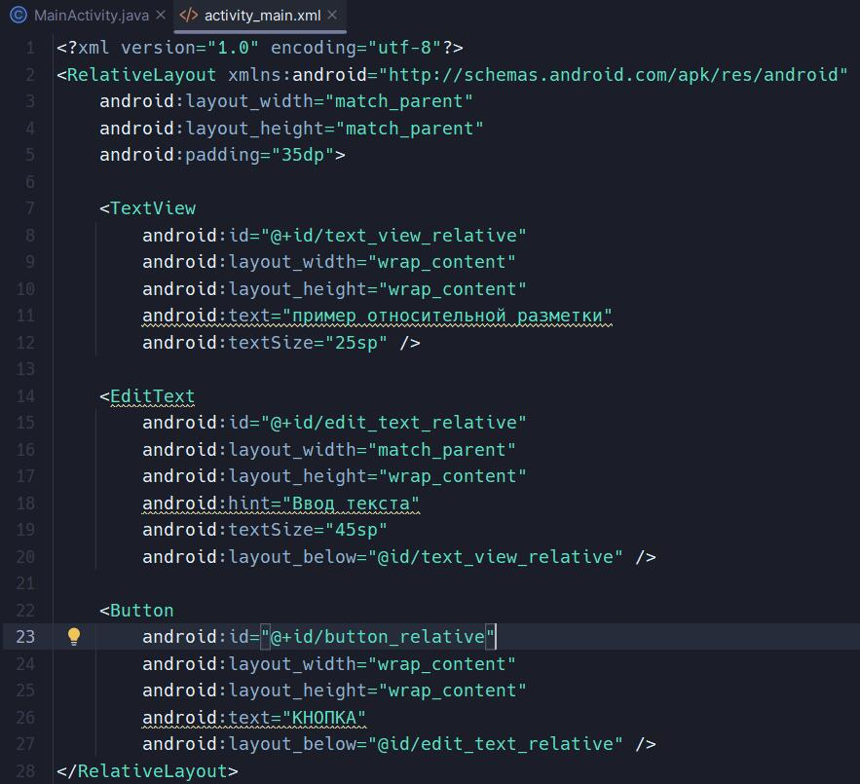Рисунок 2 — относительная разметка

Создаём xml с Costraint Layout.

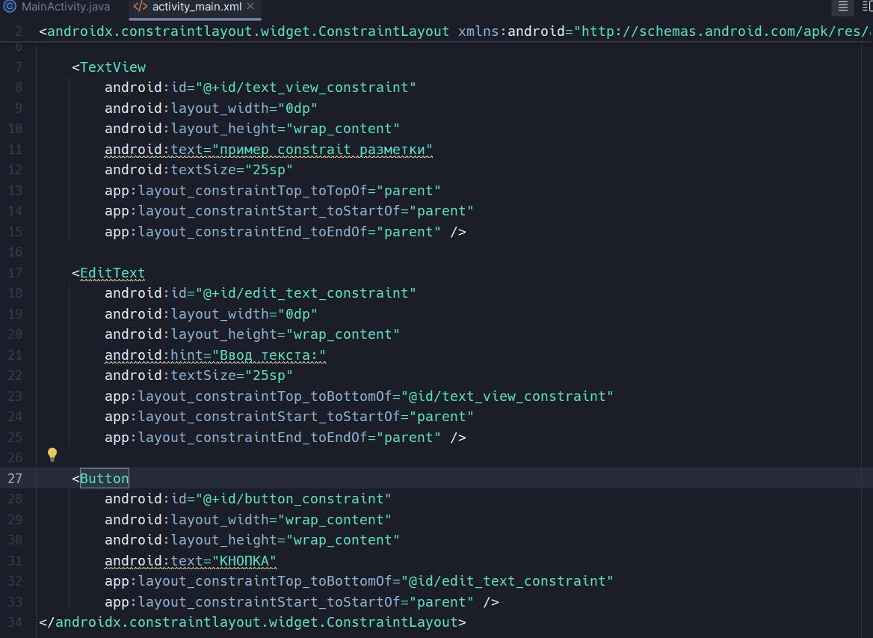Рисунок 3 — constraint разметка

Создаём xml с Frame Layout (разметка кадра).

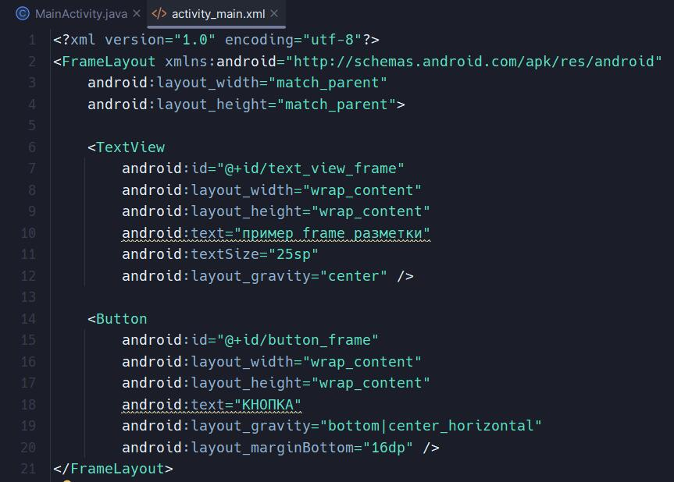Рисунок 4 — frame layout

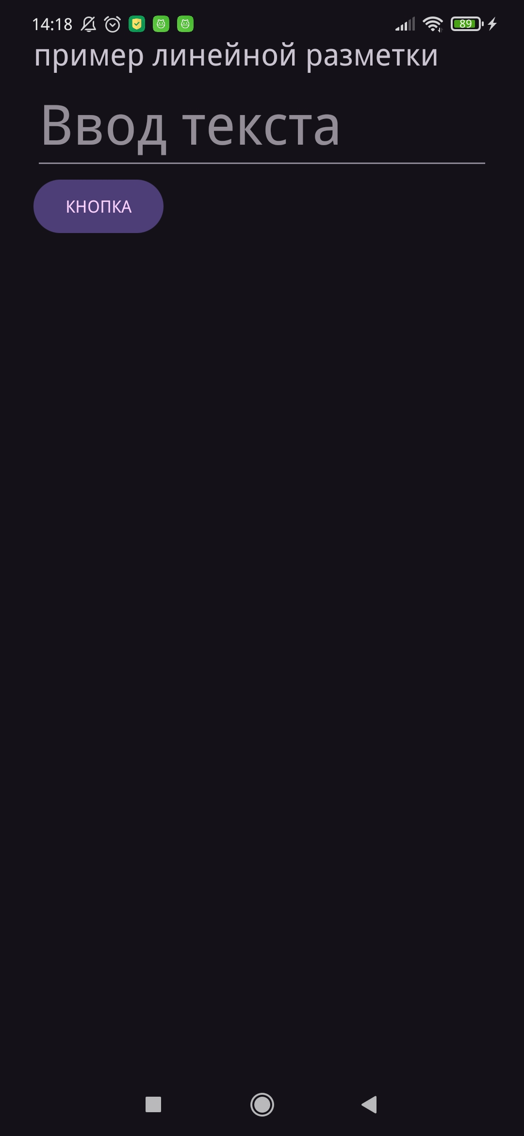Рисунок 5 — пример линейной разметки

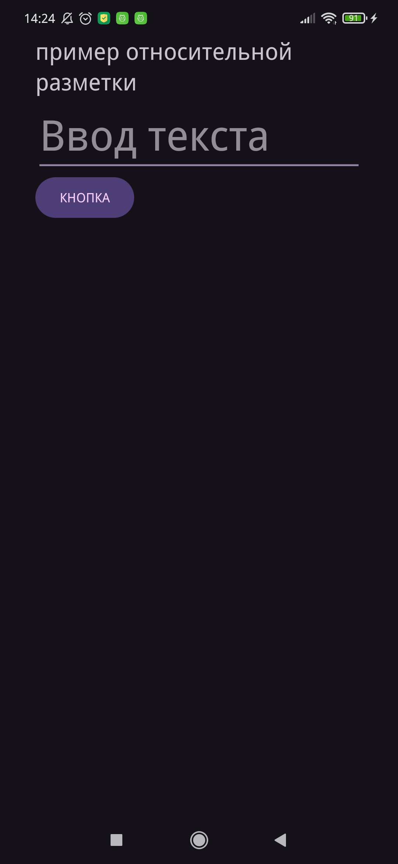Рисунок 6 — пример относительной разметки

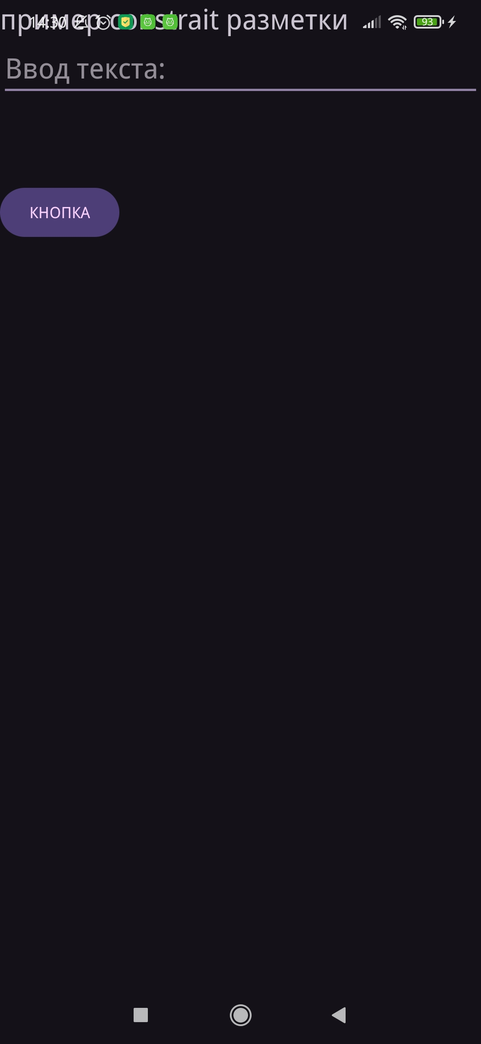Рисунок 7 — пример constraint разметки

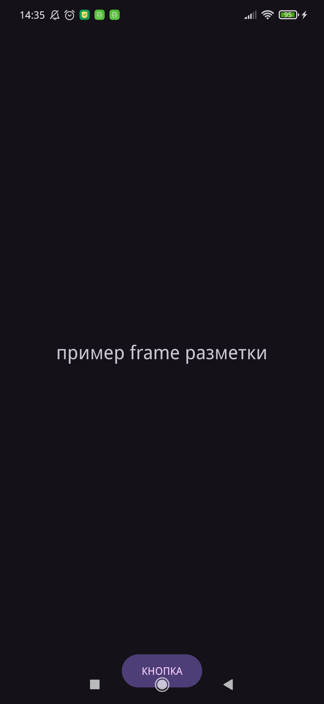Рисунок 8 — пример frame разметки

# 2. **Реализовать переход между несколькими Activity с передачей данных**

Создаём в MainActivity код, который через намерение передаёт данные с поля ввода

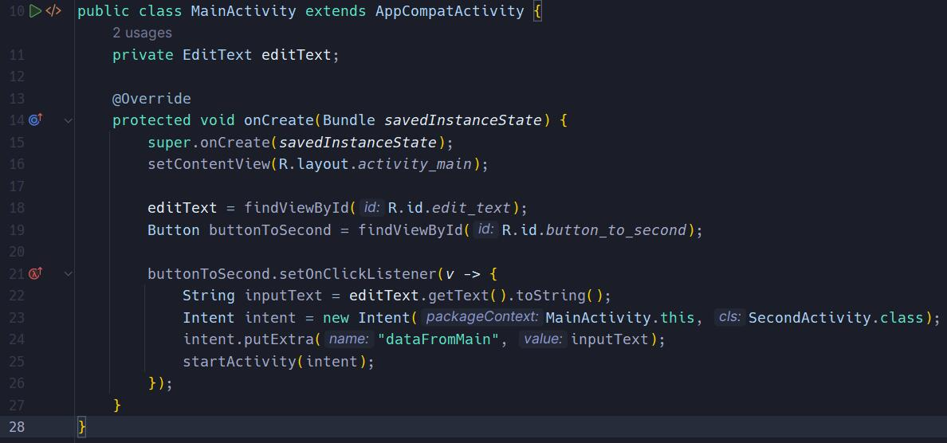Рисунок 9 — intent в MainActivity

В SecondActivity создаём Intent для передачи данных и переключение на третью активность.

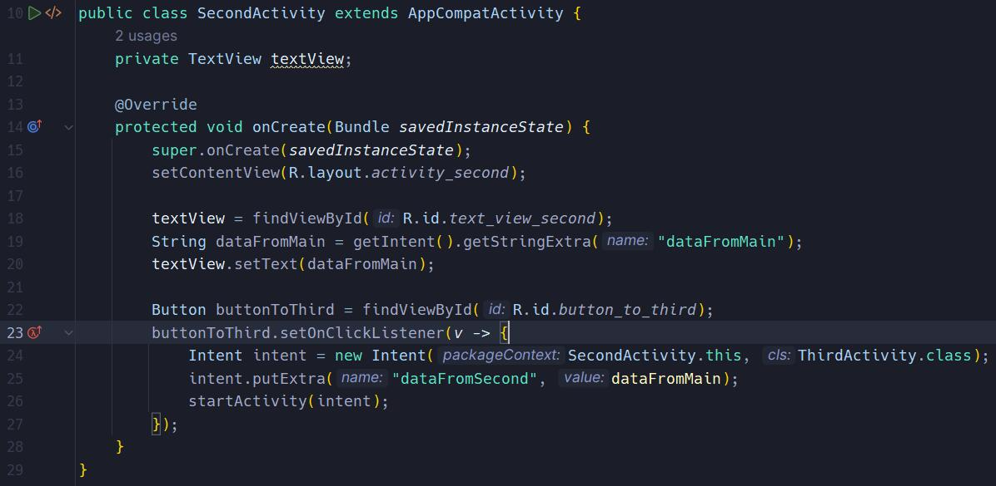Рисунок 10 — код в SecondActivity

В ThirdActivity создаём Intent для передачи данных и кнопку для завершения активности

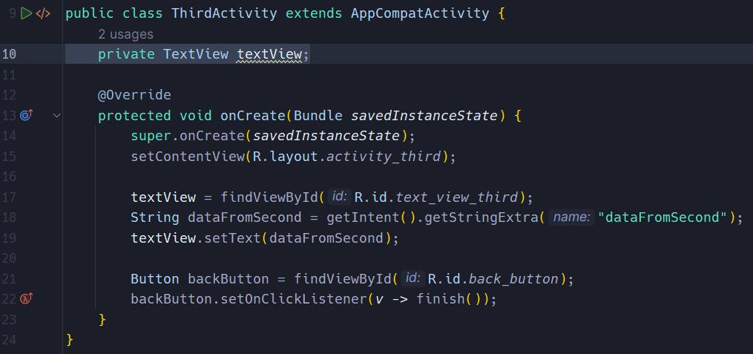Рисунок 11 — кнопка для завершения активности

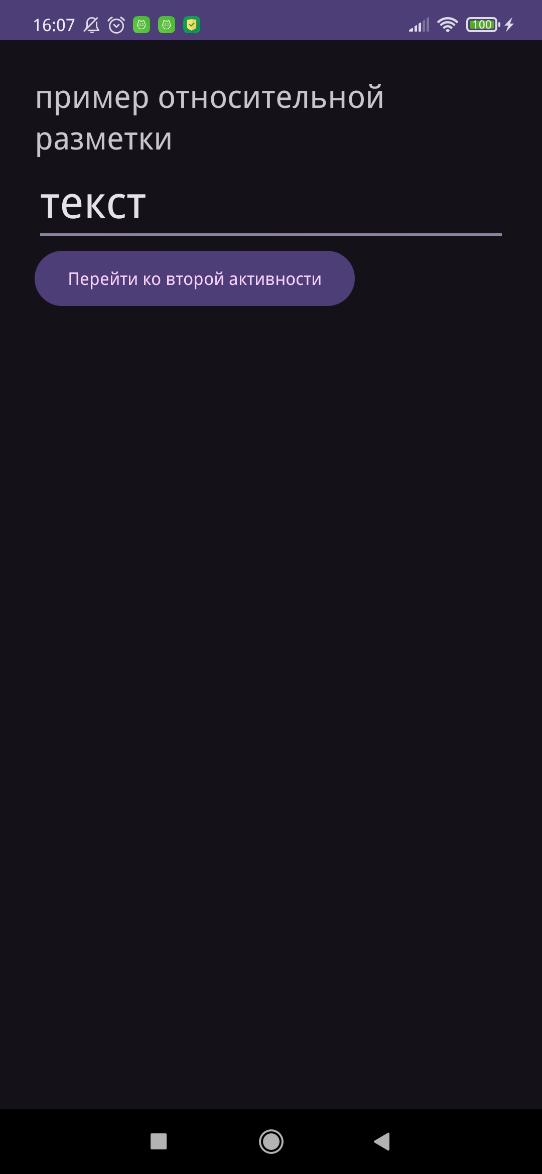Рисунок 12 — вписанный текст и переход на следущую активность

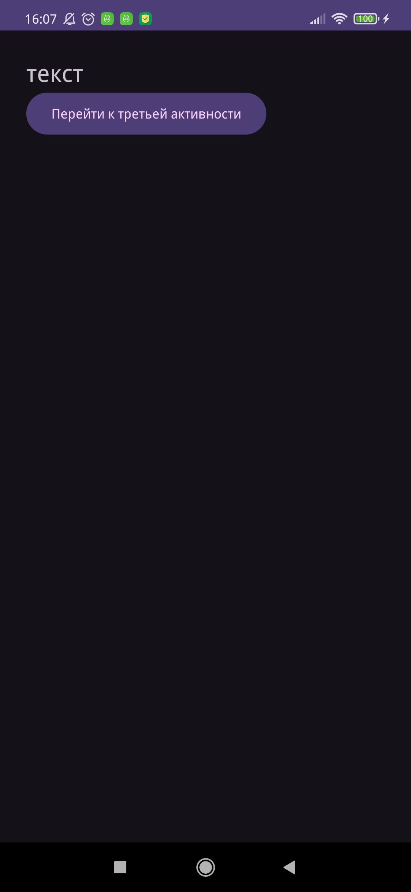Рисунок 13 — вторая активность с переданным текстом

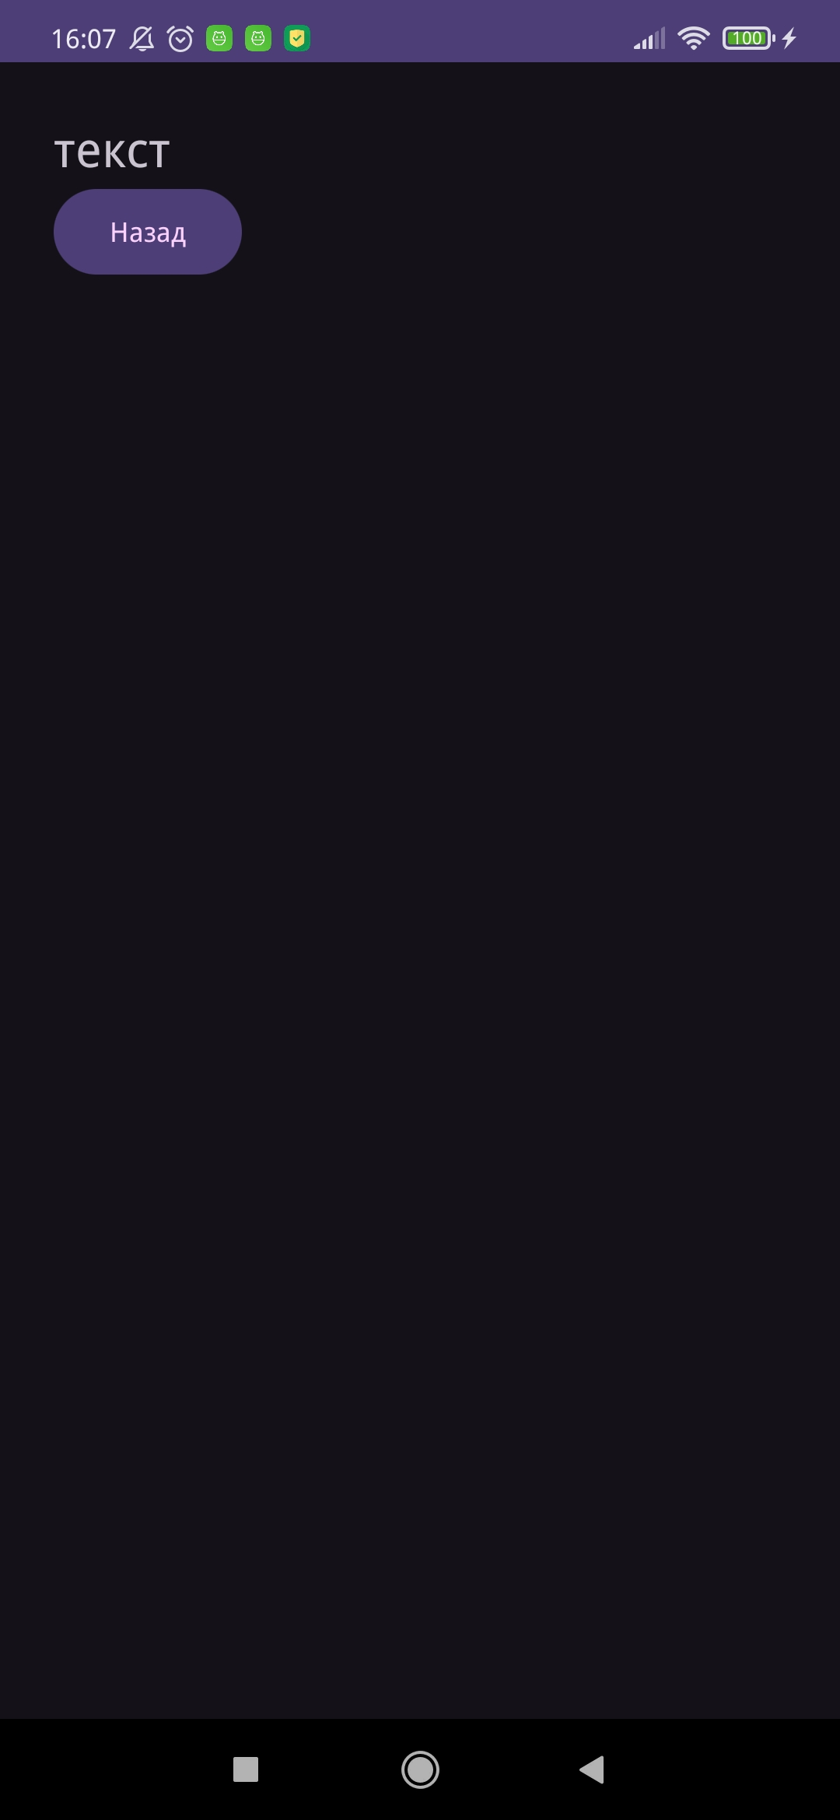Рисунок 14 — последняя активность с переданным тестом

# 3. **Добавить в проект несколько строковых, размерных, цветовых и drawable** ресурсов. Произвести изменение настроек темы. Добавить локализацию на другой язык.

Для того, чтобы в проекте использовать заранее созданные строчки, их нужно вписать в string.xml

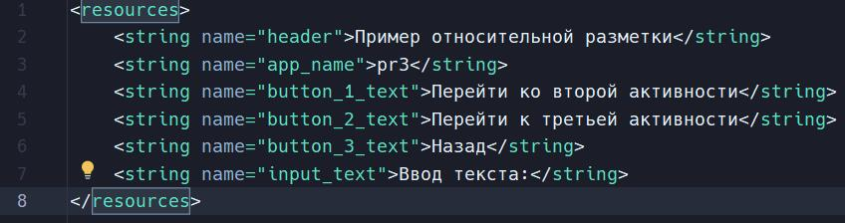Рисунок 15 — строчки в string.xml

Чтобы использовать общие значения для разметки, их нужно вписать в dimens.xml

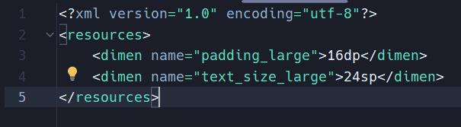Рисунок 16 — значения в dimens.xml

Чтобы использовать общие цвета, их нужно вписать в colors.xml

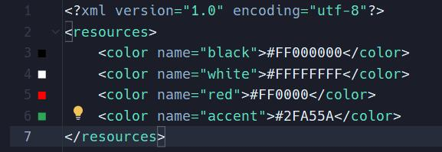Рисунок 17 — созданные цвета в colors.xml

Чтобы использовать свои изображения, их нужно скопировать в папку res/drawable

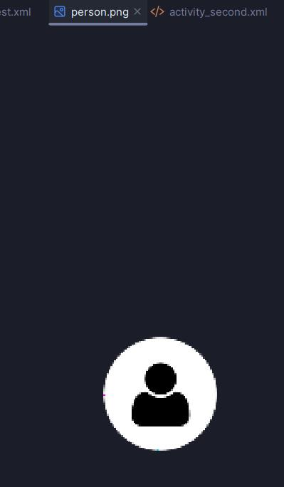Рисунок 18 — загруженное изображения иконки пользователя

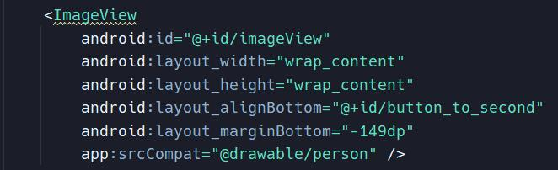Рисунок 19 — созданное изображение в файле разметки

Чтобы поменять тему приложения нужно в AndroidManifest исправить android:theme

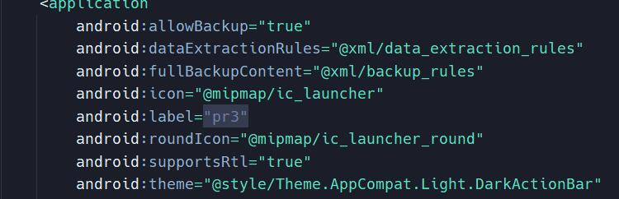Рисунок 20 — настройка темы

Добавляем локализацию приложения

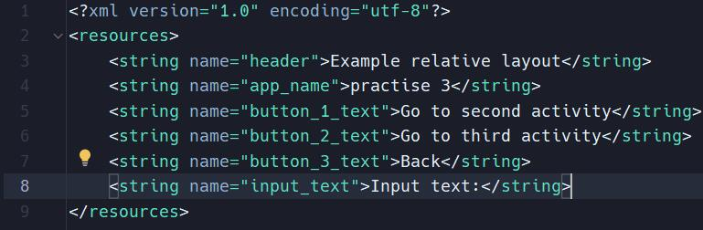Рисунок 21 — добавленные строчки на английском языке

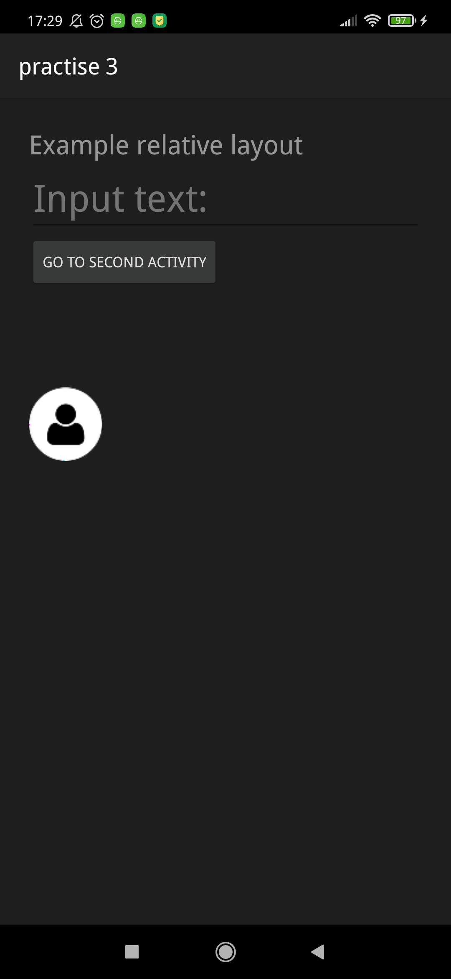Рисунок 22 — вид приложения после всех изменений — первое активити

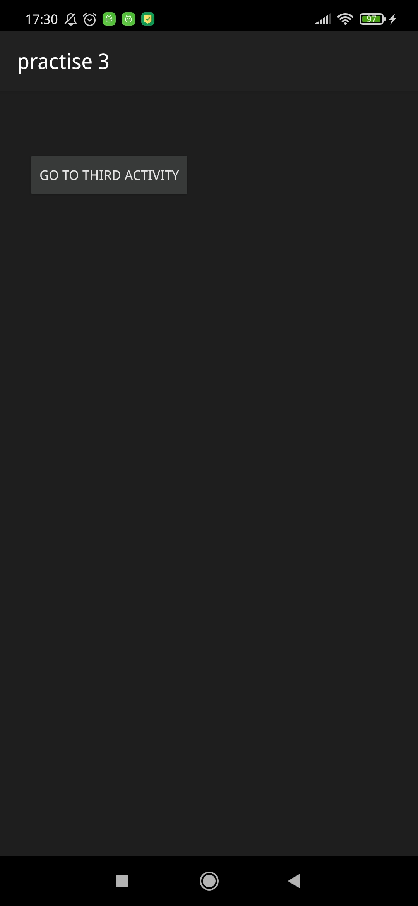Рисунок 23 — вид приложения после всех изменений — второе активити

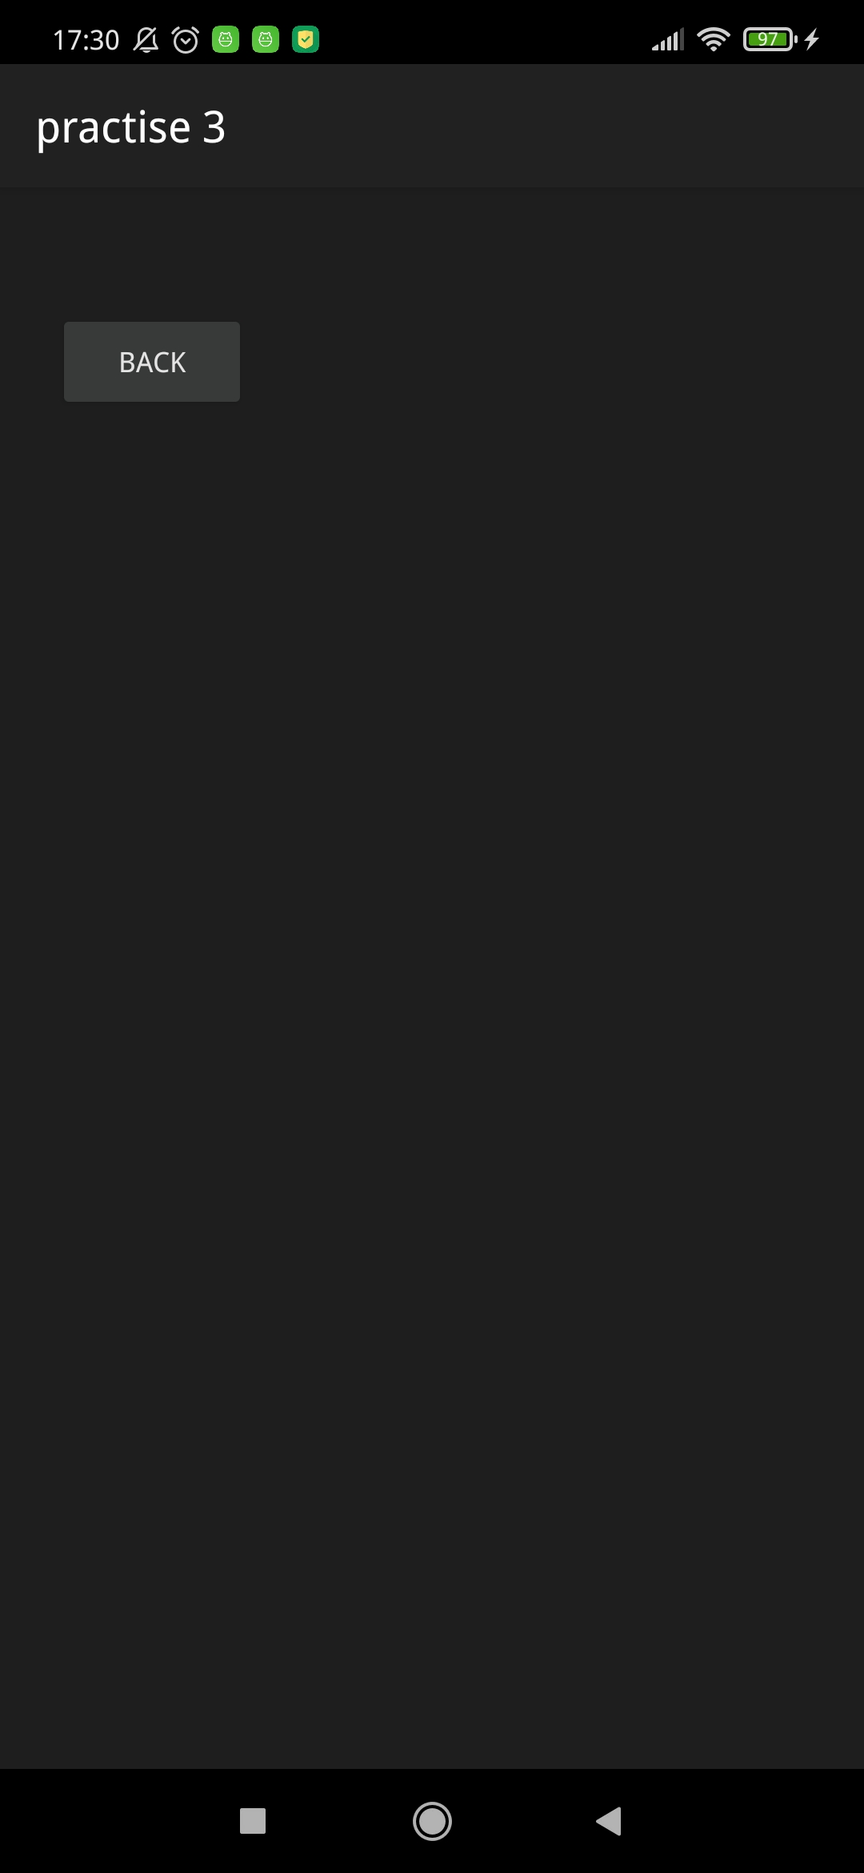Рисунок 24 — вид приложения после всех изменений — последнее активити.

# Вывод

В данной работе мы познакомились с 4 типами разметки: Linear, Relative, Constrait, Frame, научились их применять.

Научились делать несколько активностей с передачей по полям, а не сообщениям.

Так же научились взаимодействовать с values-файлами.

# Ссылка на репозиторий: [репозиторий](https://github.com/mihailkl/mobile-razrabotka_semestr4/tree/main/Prac3)